Page d’accueil : <http://localhost:8000/home>

Lorsque le site se lance voici la page d’accueil, vous permettant de voir les taches à faire :

Bienvenu sur le site de test, le site se présente sous Trois pages (la page accueille, la page Crée une tache et modifier)

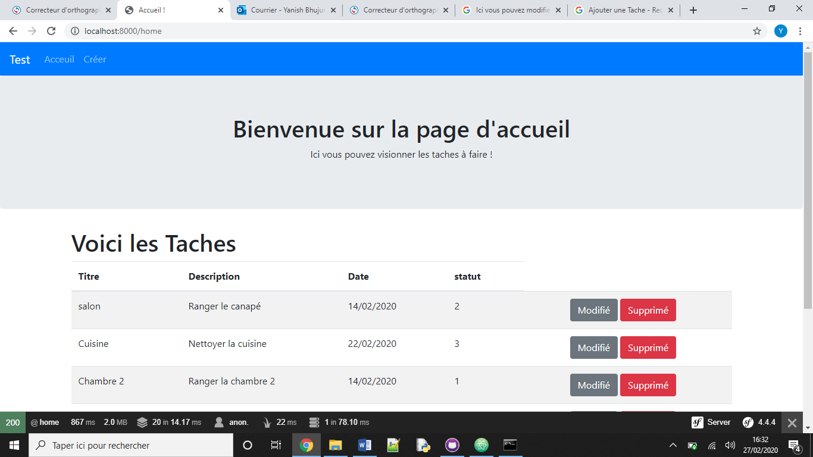

Voici le bouton modifié permettant de modifier une tache ainsi que le bouton supprimé permettant de supprimer une tache.

Sur cette partie voici la présentation des tâches sous 4 paramètres le titre, la description la date et pour finir le statut.

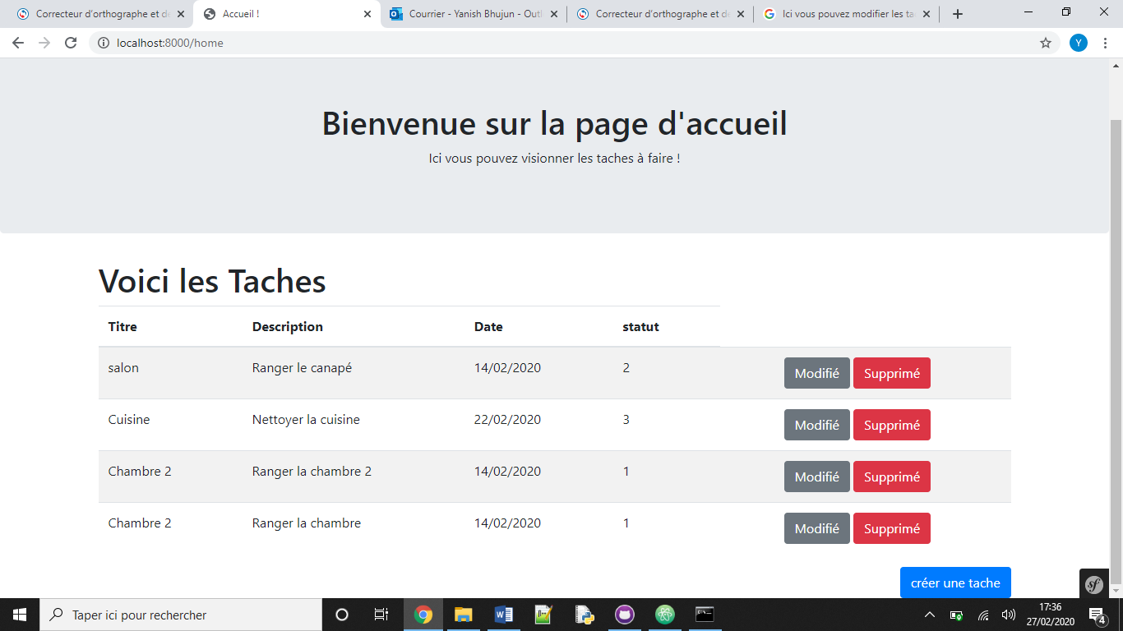

Un autre bouton (Crée une tache) vous permet comme son nom l’indique de créer une tache

Créer une tache :

Lorsqu’on clique sur le bouton créé ou crée une tache, on est redirigé vers la page suivante :

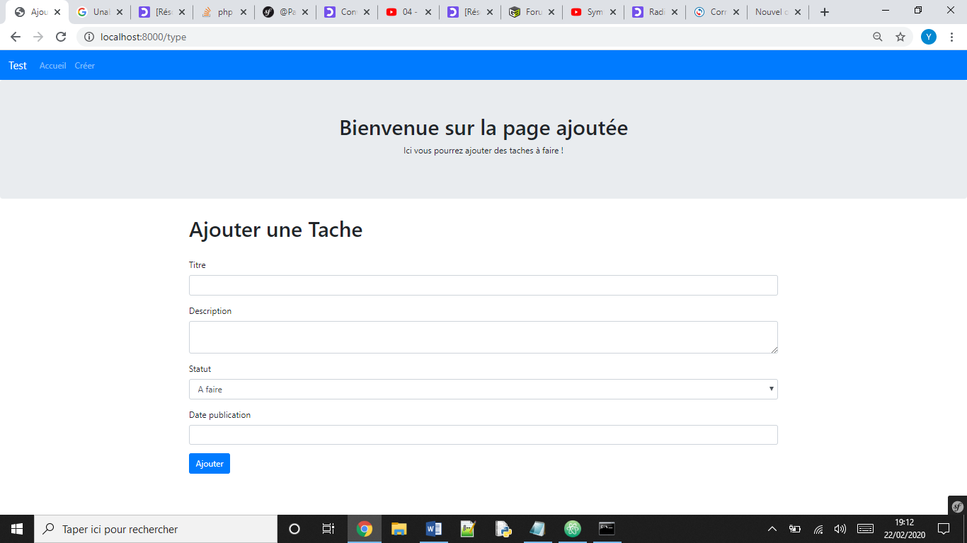

Le bouton ajouter permet de réaliser le traitement (l’ajout de la tâche) et d’être redirigé vers la page d’accueil.

Voici le formulaire, permettant d’ajouter des données dans la base de données, quatre paramètres doivent être définis le titre, la description la date et pour finir le statut qui comporte 3 sous-paramètres (à faire, en cours, terminer).

Le bouton accueil, permet d’être redirigé vers la page d’accueil, tandis que le bouton créer permet d’être redirigé vers la page ajouté une tache.

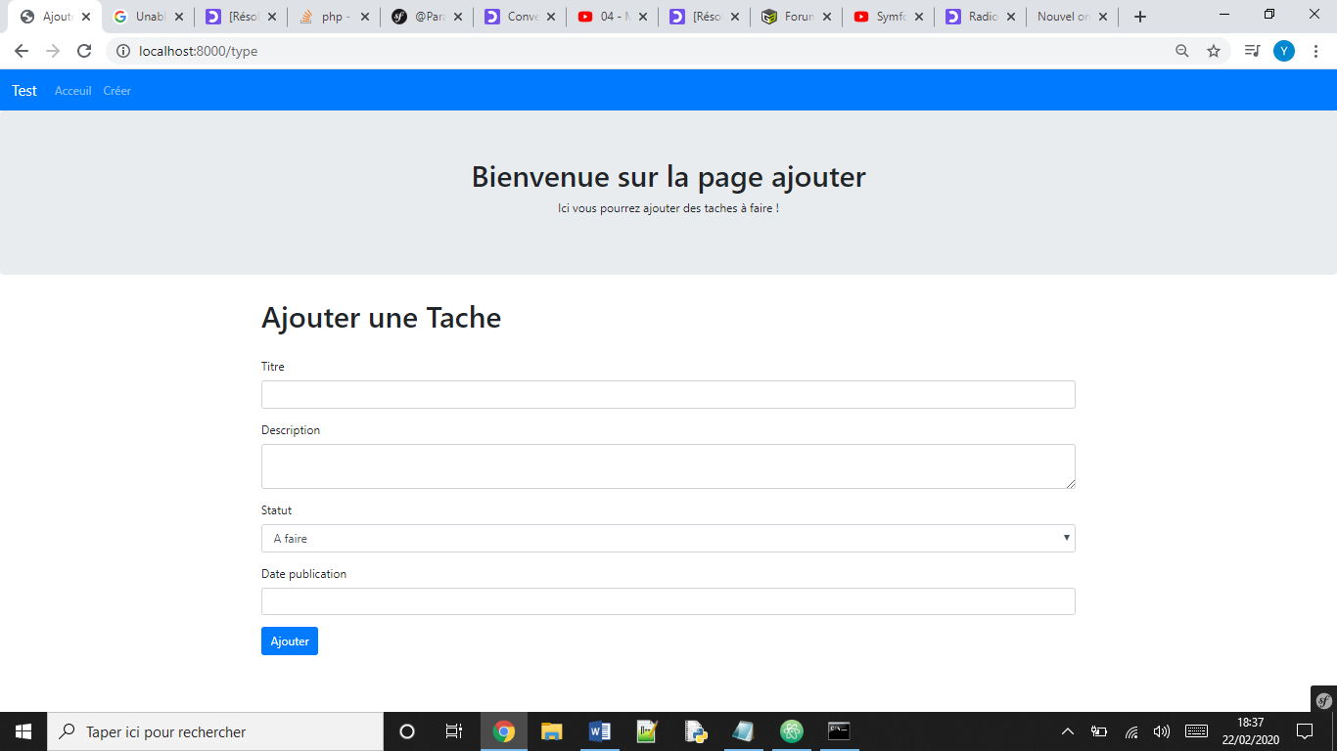

Modifier une tache :

Lorsqu’on clique sur le bouton modifié d’une tache, on est redirigé vers la page suivante :

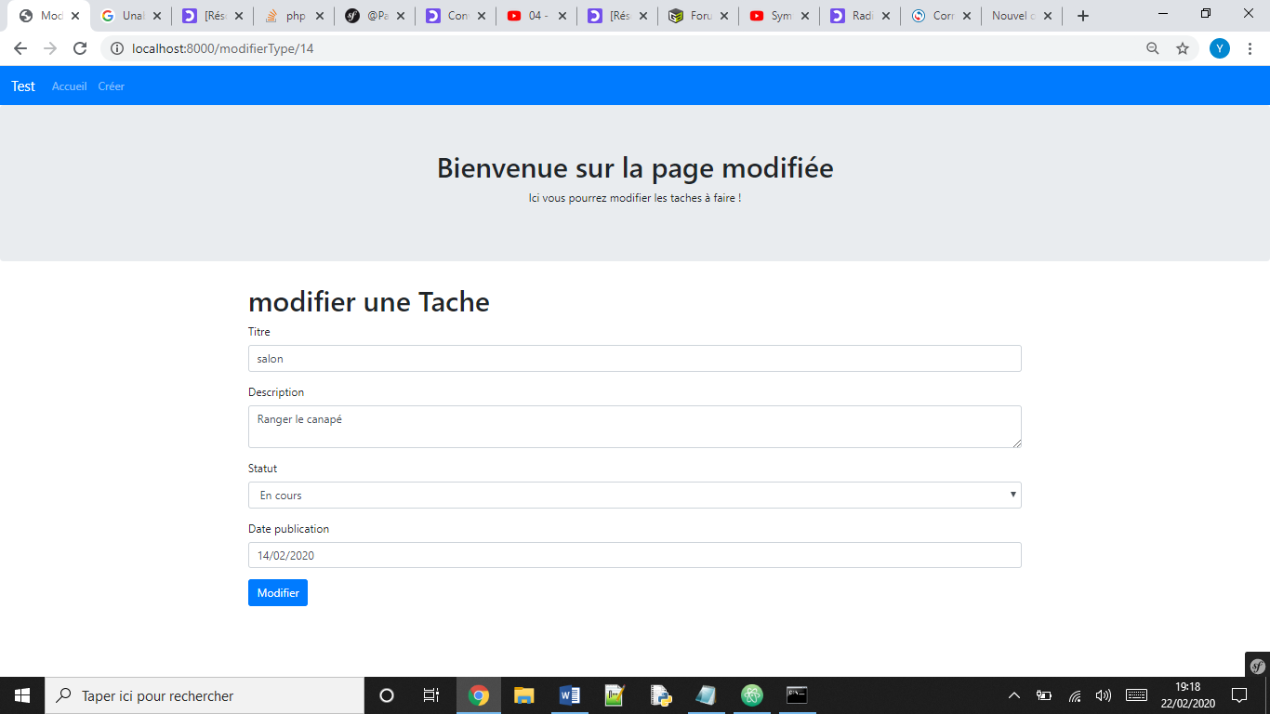

Le bouton modifier permet l’envoi et le traitement de la modification.

Le formulaire modifié reprend le formulaire ajouté avec les données que l’on veut modifier.

Supprimer une tache :

Lorsqu’on clique sur le bouton supprimé une tache, la page s’actualise et la tache est supprimée :

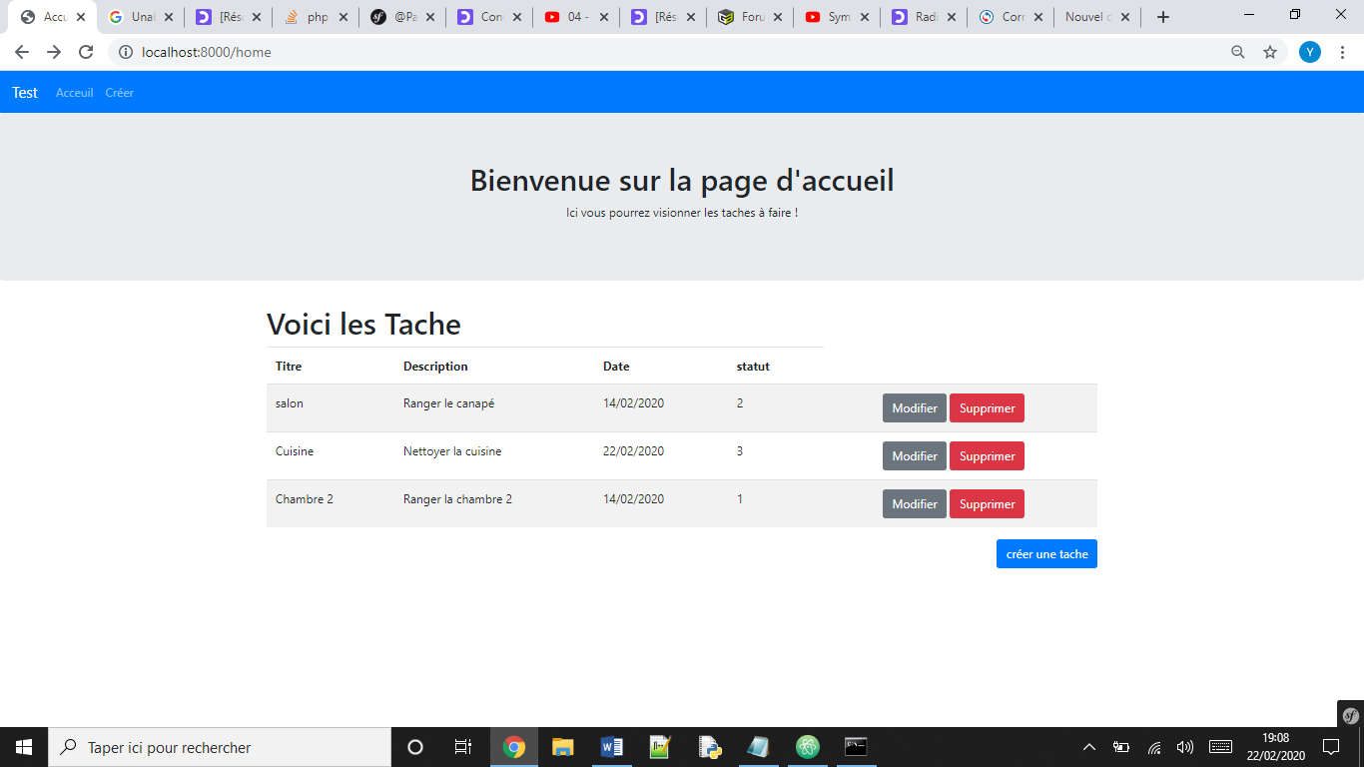

Voici les boutons supprimés permettant, la suppression d’une tache.